**Plano de Gerenciamento dos Custos**

### **Histórico de Revisão**

|  |  |  |
| --- | --- | --- |
| **Autor** | **Descrição** | **Data** |
| Keslley Lima e Beatriz Nogueira | Definição do Plano de Gerenciamento dos Custos | 22/05/2017 |
| Keslley Lima | Descrição dos tópicos 1 e 2. | 24/05/2017 |
| Beatriz Nogueira | Descrição dos tópico 3 e 4, Inserir BPMN no tópicos 2. | 25/05/2017 |

**1.Objetivo do Plano de Gerenciamento dos custos**

Esse documento tem como objetivo descrever a forma que os custos do projeto serão planejados, organizados e controlados , definindo detalhes dos processos, como os processos envolvidos em planejamento, estimativas, orçamentos, financiamentos, gerenciamento e controle dos custos e ferramentas usadas. O plano de Gerenciamento dos Custos serve como guia para a equipe durante todo o projeto para as questões relacionadas a custos.

**2.Métodos de gerenciamento dos custos**

O processo de gerenciamento dos custos tem como base os processos de estimativas de custos, determinação do orçamento e controle de custos, esses três processes serão definidos e detalhes nos tópicos abaixo. O Plano de gerenciamento dos custos é desenvolvido e aprovado durante a fase de planejamento do projeto para orientar a equipe do projeto sobre os fatores relacionados aos custos, fatores esses que interferem diretamente no projeto, portanto é de fundamental importância que esse documento contemple as principais informações para o projeto e esteja sempre atualizado.

**2.1 Estimativa de Custos**

O processo de estimativa de custos é o processo de desenvolvimento dos recursos monetários necessários para executar as atividades do projeto. O principal benefício deste processo é a definição dos custos exigidos para concluir os trabalhos do projeto. Essas estimativas são baseadas e definidas pelas informações contidas em um determinado momento, necessitando assim realizar análise em outros momentos para ajustes ou incrementos. Os custos são estimativas para todos os recursos que serão utilizados no projeto, estimativa essa que é uma avaliação quantitativa dos custos prováveis dos recursos necessários para completar a atividade.

**2.1.1 Processo e atividades**

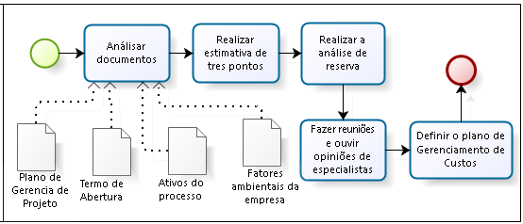

**2.1.2 Ferramentas e Técnicas**

Para o projeto "Acert" as seguintes técnicas de definição de custos serão usadas:

* + - **Estimativas de três pontos**

É uma técnica onde é feito a estimativa de custos em 3 perspectivas diferentes, que são:

• Mais provável (CMP): Onde o custo da atividade, baseado num esforço de avaliação realista para o trabalho necessário e quaisquer outros gastos previstos.

• Otimista (CO): Onde o custo da atividade são baseados na análise do melhor cenário para a atividade.

• Pessimista (CP): Onde o custo da atividade são baseados na análise do pior cenário para a atividade.

A formula adotada de distribuição foi distribuição triangular, onde o custo esperado é definido pelo média aritmética das três perspectivas.

Para a estimativa de custos ferramentas como aplicativos de software para o gerenciamento de projetos, planilhas computadorizadas são de extreme utilidade e imparantancia para ajudar nas estimativas de custos. Para o projeto "Acert" as ferramentas usadas estão especificadas no tópico "3. Ferramentas".

* + - **Análise de reservas**

A análise de reservas é a avaliação das reservas de custos e prazos a serem alocadas para contingências caso algum problema ocorra futuramente no projeto. Para execução desse técnica é considerado que foram feitas as estimativas de custos para as incertezas do projeto Alvo Certo.

No início do projeto, análise considera-se os riscos identificados, sua probabilidade e impacto para determinar o valor a ser adicionado no orçamento e o aumento na duração prevista do projeto para aplicação de contingências.

Durante o projeto, a análise de reservas compara o quanto ainda não foi usado da contingência inicial alocada com a quantidade de risco restante a fim de determinar se as reservas restantes são suficientes.

* + - **Tomada de decisão em grupo**

Abordagens de equipe tais como brainstorming, úteis para o envolvimento dos membros da equipe a fim de melhorar o comprometimento com as estimativas. O grupo é estruturado de pessoas que estão próximas da execução técnica do trabalho no processo de estimativa, informações adicionais e estimativas mais precisas são obtidas.

**2.2 Determinação do Orçamento**

Processo de agregação dos custos estimados de atividades individuais ou pacotes de trabalho para estabelecer uma linha de base dos custos autorizada.

**2.2.1 Processo e atividades**

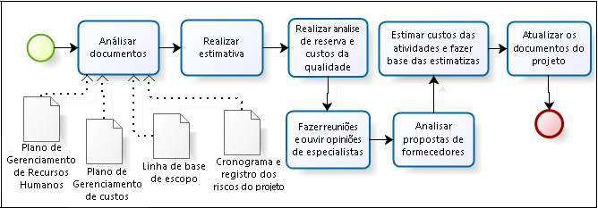

**2.2.2 Ferramentas e Técnicas**

Para o projeto Alvo Certo as seguintes técnicas de determinação do Orçamento serão usadas:

* + - **Agregação de custos**

As estimativas de custos são agregadas por pacotes de trabalho de acordo com a [EAP](https://github.com/matheuspiment/acert/blob/master/docs/EAP.png). As estimativas de custos do pacote de trabalho são agregadas para os níveis de componentes mais altos da EAP e finalmente para o projeto todo.

* + - **Opinião especializada**

A opinião especializada, é obter orientações por meio de experiência em uma área de aplicação, área de conhecimento, setor, ou em um projeto semelhante, ajudando assim na definição do orçamento. Essa especialização pode ser oferecida por qualquer grupo ou pessoa com formação, conhecimento, habilidade, experiência ou treinamento especializado.

* + - **Análise de reservas**

Essa técnica foi detalhada no tópico "2.1.2 Técnicas"

**2.3** **Controle de Custos**

Processo de monitoramento do andamento do projeto para atualização no seu orçamento e gerenciamento das mudanças feitas na linha de base de custos. A atualização no orçamento requer o conhecimento dos custos reais gastos até a presente data. Qualquer aumento do orçamento autorizado somente pode ser aprovado através do processo controle de mudança.

**2.3.1 Processo e atividades**

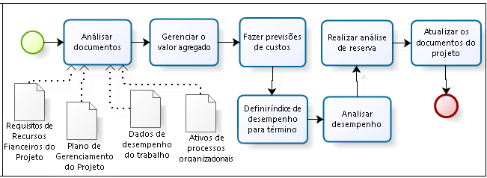

**2.3.2 Ferramentas e Técnicas**

Para o projeto Alvo Certo as seguintes técnicas de controle de custos serão usadas:

* + - **Índice de desempenho para término (IDPT)**

É uma métrica que determina de forma quantitativa a eficiência necessário em fazer uso dos recursos restantes para terminar o projeto no orçamento previsto. Essa métrica é calculada pela fórmula abaixa:

IDPT = (ONT - VA) / (ONT - CR)

Onde as siglas tem o seguinte significado:

* + - * ONT = Orçamento no término
      * VA = Valor planejado
      * CR = Custo Real

Se o IDC cumulativo ficar abaixo do plano da linha de base todo o trabalho futuro do projeto precisará ser imediatamente realizado na faixa do IDPT (ONT) para ficar dentro do limite do ONT autorizado. Se este nível de desempenho é alcançável ou não é definido com base em um número de considerações, inclusive riscos, cronograma e desempenho técnico. Raciocínio esse ilustrado na figura 1 para facilitar o entendimento e a aplicação da métrica.

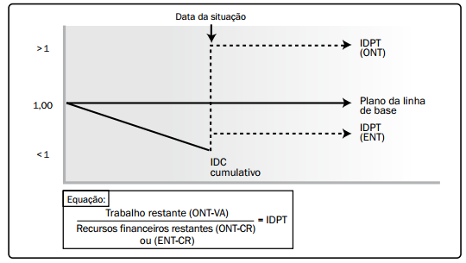

*(figura 1)*

* + - Gerenciamento do valor agregado

É a ferramenta mais usada para analisar o desempenho do projeto comparando o planejado (linha de base) com o realizado. Os principais indicadores para obter o resultado dessa análise são:

Valores:

* + - * Valor Planejado (VP): Valor que deveria ser gasto, considerando o custo de linha da base(PV).
      * Valor Agregado (VA): Valor que deveria ser gasto, considerando o trabalho já realizado(EV).
      * Custo Real (CR): Custos reais para o trabalho já realizado por um recurso ou atividade até a data atual(AC).

Variação:

* + - * VC (Variação de Custo) = VA – CR
      * VPR (Variação de Prazo) = VA - VP

Índice de Desempenho:

* + - * IDP (Índice de Desempenho de Prazo) = VA/ VP
      * IDC (Índice de Desempenho de Custo) = VA / CR
      * IDPT (Índice de Desempenho para Término)
      * IDPT (Índice de Desempenho para Término no orçamento) = (ONT - VA) / (ONT - CR).

**2.4 Papéis e Responsabilidades da Equipe do Projeto**

|  |  |
| --- | --- |
| **Papel** | **Responsabilidades** |
| Patrocinador do projeto | Dirigir as atividades da equipe do projeto, fornecendo clareza da visão do projeto, alocação de recursos para o projeto, fornecer autoridade executiva necessária para superar os obstáculos e barreiras organizacionais |
| **Stakeholders** | Pessoas ou organizações (clientes, patrocinadores, artistas, público) que estão envolvidas ativamente no projeto ou cujos interesses podem ser positiva ou negativamente impactados pela execução ou implementação do projeto. |
| Gerente de Projeto | Organização executora para atingir os objetivos do projeto, gerenciando custo, aplicação de habilidades técnicas, bem como a gestão de equipe, negociação, perspicácia financeira e de negócios. |

**3. Estimar Custos**

**3.1 Estimativa provável (CMP):**

|  |  |
| --- | --- |
| **Atividade** | **Valor (R$)** |
| Reserva Gerencial | 1 000,00 |
| Reserva de Contingência | 300,00 |
| Reserva de Contingência das Atividades | 400,00 |
| Concepção e termo de Abertura | 1 200,00 |
| Modelagem de Requisitos | 3 200,00 |
| Gerenciamento do Projeto | 6 200,00 |
| Design | 4 000,00 |
| Construção | 17 100,00 |
| Implantação | 200,00 |
| Conclusão | 400,00 |
| Valor total | 34 000,00 |

**3.2 Estimativa Otimista (CO):**

|  |  |
| --- | --- |
| **Atividade** | **Valor (R$)** |
| Reserva Gerencial | 800,00 |
| Reserva de Contingência | 250,00 |
| Reserva de Contingência das Atividades | 350,00 |
| Concepção e termo de Abertura | 400,00 |
| Modelagem de Requisitos | 3 100,00 |
| Gerenciamento do Projeto | 6 000,00 |
| Design | 3 500,00 |
| Construção | 16 000,00 |
| Implantação | 550,00 |
| Conclusão | 500,00 |
| Valor total | 32 000,00 |

**3.3 Estimativa Pessimista (CP):**

|  |  |
| --- | --- |
| **Atividade** | **Valor (R$)** |
| Reserva Gerencial | 1 200,00 |
| Reserva de Contingência | 950,00 |
| Reserva de Contingência das Atividades | 650,00 |
| Concepção e termo de Abertura | 1 400,00 |
| Modelagem de Requisitos | 4 200,00 |
| Gerenciamento do Projeto | 7 300,00 |
| Design | 4 500,00 |
| Construção | 20 500,00 |
| Implantação | 700,00 |
| Conclusão | 600,00 |
| Valor total | 42 000,00 |

**4. Determinar Orçamento**

O orçamento do Acerte está especificado com base em cada atividade contida no EAP:

|  |  |
| --- | --- |
| **Atividade** | **Valor (R$)** |
| Reserva Gerencial | 1 000,00 |
| Reserva de Contingência | 500,00 |
| Reserva de Contingência das Atividades | 500,00 |
| Concepção e termo de Abertura | 1 000,00 |
| Modelagem de Requisitos | 3 500,00 |
| Gerenciamento do Projeto | 6 500,00 |
| Design | 4 000,00 |
| Construção | 18 000,00 |
| Implantação | 500,00 |
| Conclusão | 500,00 |
| Valor total | 36 000,00 |

**5. Controlar Custos**

As atividades de monitoramento serão realizadas periodicamente, conforme o projeto é construído e conforme as necessidades de mudanças são constatadas e aprovadas.

Uma das atividades a serem realizadas será o monitoramento dos índices, verificando se os valores estimados nas previsões correspondem com os valores gastos no desenvolvimento do projeto.

Os valores da VC, VPR, do IDC, IDP e do IDPT calculados para os componentes da EAP, em particular os pacotes de trabalho e contas de controle, são documentados e comunicados às partes interessadas.

Conforme seja identificado a necessidade os documentos serão atualizados, para ficarem em conformidade com o resultado coletados nas análises dos índices citados acima.